
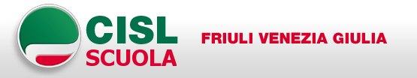

SCHEDA DI PRE ISCRIZIONE AL CORSO
“COSTRUZIONE DELLA PROFESSIONALITA’ DEL DOCENTE DI SOSTEGNO - IN OTTICA ICF” Ed. a.s 2019/2020

Cognome e nome
Indirizzo mail
Numero di telefono
Scuola di appartenenza | (denominazione della scuola) | - Infanzia  - Primaria  - Secondaria di primo grado  - Secondaria di secondo g.
Profilo | - Docente di ruolo specializzato  - Docente di ruolo non specializzato  - Supplente abilitato ma non specializzato  - Supplente non abilitato e non specializzato  - Interessato all’accesso al TFA per sostegno
Disabilità specifica a cui sei interessata/o come tematica dello studio di caso (es. autismo, ADHD, disabilità intellettiva, sensoriale….)
Iscritto alla Cisl Scuola | - Si  - No
Vuoi essere inserita/o nel gruppo whatsApp dedicato alle comunicazioni del corso? | - Si  - No

da inviare all’indirizzo mail cislscuola_gorizia@cisl.it entro il 10 gennaio 2020

